協議 ３
第5期パークレンジャー養成講座について

1．これまでの経緯
≪養成講座の受講希望者の減少≫

〇22年度の102名をピークに減少し、今年度は22名の応募しかない。
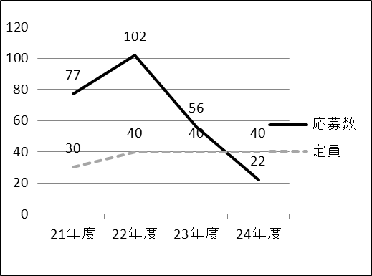

●21年度（1期生）
定員30名／応募77名
●22年度（2期生）
定員40名／応募102名
●23年度（3期生）
定員40名／応募56名
●24年度（4期生）
定員40名／応募22名

2．パーククラブの意見 ※パーククラブ会議（2012/09/02実施）より
≪パークレンジャーの減少≫
〇今年度当初は、1期、2期、3期をあわせて79名であったが、現在は休会者等があり、70名。
〇実際の活動に来るのは20～25名程（28～35％）。
→昨年まで役員だった人が、役員離任後には活動の参加回数が減ったりなど、参加者減少の傾向がある。
→このまま養成講座がなくなると、組織として入れ替わりがなく人員が減るいっぽうなので、5期生の募集は必要ではないか。
〇オープン時にプログラムをしていくには、現時点ではレンジャーの数が少ない。当初は5年間で毎年40人ずつの合計200名を獲得する予定だった。

≪スキル向上の機会がもてない≫
〇現状のパーククラブでは作業はもくもくとするが、イベントがある時や、ゾーニング策定の時には、積極的に意見を言う人や参加する人が少ない。自分達がパークマネジメントを担う自覚がない。
〇竹や草の除去などの作業が多く、スキルを向上したり、習得する機会がない。

